Тема: Вынесение общего множителя за скобки.
Цель урока: выработать умение выносить за скобки общий множитель.
Дидактическая задача: закрепление и систематизация знаний по теме, и том числе пользоваться основными геометрическими терминами, понятиями.
Воспитательная задача: формирование навыков коллективной работы в сочетании с самостоятельностью учащихся, товарищеской взаимопомощью. Повышение познавательной активности учащихся.
Ход урока.
I. Организационный момент.
II. Повторение пройденного материала:
1) Установить факт выполнения домашней работы (вопросами)
2) Работа по карточкам (у доски 4 человека).
Билет № 1.
1.Найти общий множитель:
а) 5х+10, б) 18а²-9а
б) Вычислите
а) х⁵х² б) – 2в(-8в)
Билет № 2.
1.Вынести за скобки общий множитель:
а) 4а-4в б) ах+ау
2. Представьте в виде произведения:
а)12х+48у б) 7х-14х³
Билет № 3.
1.Разложите на множители
а) а²-ав б)3х+6х² 2. Найдите корни уравнения:
а) х²-11х=0 б) 5х²-х=0
Билет № 4.
1.Решите уравнение:
а) 3х²-1,2х=0
2.Разложите на множители:
а) х³-3х²+х б) с³+с⁴

3) Устный счёт с остальными учащимися:
1. Упростите выражение:
а) 3х²-3х (х-8) б) 25а-4(6а+1)
2.Разложите на множители:
а) 6ав-3а б) а⁴+а³-а
в) 8ав-6ас
3.Решить уравнение:
а) 35:х=7 б) х:6=4
4.Представьте в виде произведения:
а) 12а+12 б) -10-10с
III. Дети самостоятельно решают на месте .Задание вывешивается на доске (если правильно решат, то отгадают название лекарственных растений):
Карточка №1.
1.Разложите на множители:
а) mх+mу (к) в) 4с²-12с⁴ (п) д) 8ав-6ас (е)
б) 3с+15d (и) г) с³+с⁴ (р) е) m⁴-m² (й)
(кипрей)
Карточка №2.
1.Докажите, что значение выражения:
а) 16⁵+16⁴ кратно 17 (п) в) 36⁵-6⁹ кратно 39 (л)
б) 38⁹-38⁸ кратно 37 (о) г) 5¹⁸ -25⁸ кратно 24 (ы)
д) 7⁸+7⁶ кратно 50 (н) е) 2¹³ -2¹⁰ делится на 7 (ь)
(полынь)
Карточка №3.
1.Вынесите за скобки общий множитель:
а) 7а+7у (ч) в) 12х+48у (с) д) 12а+12 (я)
б) -8в+8с (и) г) -9m-27n (т) е) -10-10с (к)
(чистяк)
Карточка №4.
1.Найдите значение выражения:
а)3,28х-х², при х=2,28 (п)
б) а²у +а³, при а =-2, у=4 (р)
в) ау²-у³, при а=8, у=2 (о)
г) –mв- m², при m= 0,4 в=0,6 (с)
д) 4.7а²в-4в-0,7а²в, при а= 3, в=2 (т)
е) а²+ав-06а-0,6в, при а=6,6, в=0,4 (р)
ж) х²-ху-4х+4у, при х=4, у=5 (е)
з) 4а²-ав, при в=2 в=5 (л)
(прострел)
IV. Подведение итогов урока.
1. - Что вы узнали сегодня на уроке?
- Что более всего запомнилось на уроке?
2.Домашнее задание.
№ 718, №720 на повторение № 724, подготовиться к контрольной работе.

Приложение 1.
Кипрей — высокая, иногда выше человеческого роста, трава. Листья у кипрея цельные, противоположные или разбросанные по стеблю так, что через них нельзя провести правильной винтовой линии.
Цветы в углах листьев или образуют верхушечную кисть; построены по четверному плану; тычинок Тёмно-розовые довольно крупные цветы её собраны длинными верхушечными кистями. Нижняя завязь четырёхгранная, превращается в очень длинную коробочку тоже четырёхгранную, которая лопается на 4 створки, начиная сверху, и выпускает множество семян, разлетающихся с помощью длинных волосков, на них находящихся.
Длинноволосые мелкие семена разносятся ветром на далёкие расстояния.Соцветия, листья и корни растения употребляются в пищу. Наиболее распространён травяной чай из листьев кипрея (копорский чай). Имеет противовоспалительное и седативное действие.
Из пыльцы и нектара кипрея пчёлы заготавливают кипрейный мёд — прозрачный, зеленоватого оттенка. После кристаллизации он становится белым и напоминает снежные крупинки. Кипрейный мёд почти лишён вкуса и аромата.

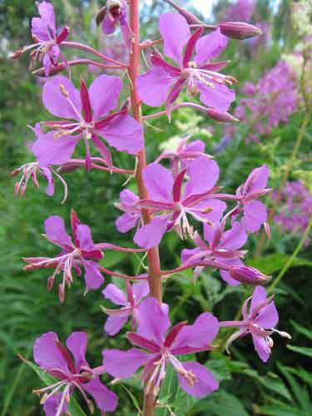
Полыни — дву- и многолетние (реже однолетние) травы и полукустарники высотой 3—150 см, с толстым деревянистым корнем.
Стебли обыкновенно прямые. Всё растение имеет более или менее густое беловатое или сероватое опущение, часто серебристые или войлочные.
Значение и применение[править | править исходный текст]
Ряд видов имеет лекарственное значение, особенно цитварная полынь (Artemisia cina), а также Полынь горькая (Artemisia absinthium). Используется преимущественно в желудочных средствах. Ранее применялись настойки полыней, как противоглистное средство. Настойки, настои и экстракты, приготовленные из листьев и цветущих облиственных верхних частей побегов полыни горькой, используют как средство для возбуждения аппетита.
Полынь эстрагон, или тархун (Artemisia dracunculus), разводят как пряное растение, сырьё для производства напитков. Горькая полынь входит в состав аппетитного чая.
Экстракты и настойки полыни входят в состав некоторых крепких алкогольных напитков (абсент) и вин (вермут).
Некоторые полыни очень декоративны и используются в ландшафтном дизайне.
Эфирное масло некоторых видов полыни используется в парфюмерии и косметике. Извлекают его, настаивая на спирте, а также путём гидродистилляции. Отдельные виды разводят для получения эфирных масел, например полынь лимонную и полынь таврическую.
Некоторые виды, например Полынь белоземельная (Artemisia terrae-albae), Полынь Лерха (Artemisia lerchiana), Полынь малоцветковая, или чёрная (Artemisia pauciflora), Полынь развесистая (Artemisia diffusa), имеют значение как кормовые растения для овец, коз, лошадей и верблюдов, особенно ранней весной, осенью и зимой.
Ряд видов — пескоукрепители, например Полынь джунгарская (Artemisia songarica) и песчаная полынь. Как сорные известны Полынь однолетняя (Artemisia annua), Полынь таврическая (Artemisia taurica), Полынь австрийская, или полынок (Artemisia austriaca), и другие.

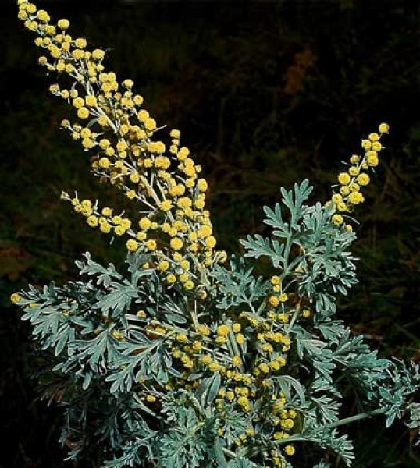

Чистяк (Ficaria), род растений семейства лютиковых, близкий к роду лютик, с которым часто объединяется. Многолетние травы, часть корней которых клубневидно утолщена. Стебель обычно укорочен; листья цельные, большей частью мясистые. Цветки одиночные, с жёлтыми или золотисто-жёлтыми лепестками. Плод — многоорешек с вздутыми плодиками. 8—10 видов (или 3—5 видов с несколькими подвидами), в Евразии. В СССР 5—6 видов. Ч. весенний (F. verna), встречающийся в Европейской части, в Западной Сибири, на Кавказе и изредка в Средней Азии, растет по сырым местам, преимущественно в лугово-лесной зоне.
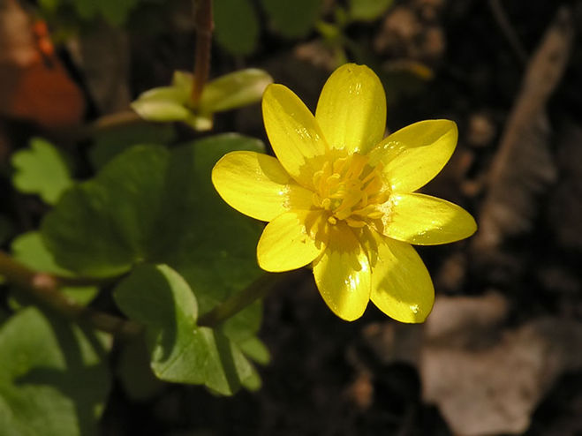

Прострел-растение 7—30 см высотой.
Корневище мощное, большей частью вертикальное, тёмно-коричневое, одно- или многоглавое.
Стебель прямостоящий, густо мягко-волосистый.
Корневые листья на черешках, мохнатых от густых белых волосков, в очертании широко-яйцевидные, перисто-рассечённые с дважды перисто-раздельными сегментами, с узко-линейными заострёнными дольками 1—3 мм шириной, мохнато-волосистые (главным образом снизу), появляются одновременно с цветами или после цветения, не перезимовывающие.
Применение[править | править исходный текст]
Используется в народной медицине и в гомеопатии. В лечебных целях заготавливают траву во время цветения. Растение обладает мочегонным, отхаркивающим, бактерицидным, седативным и болеутоляющим действием. Стимулирует функции печени. Гомеопатическое средство Pulsatilla применяют для лечения депрессий, мигрени, нарушений менструального цикла, желудочно-кишечных и простудных заболеваний, болезней почек и мочевого пузыря, экзем, спазмов сосудов, ревматизма, подагры и других. Уничтожает споры плесени, бактерий, в том числе золотистый стафилококк[источник?]. Прострел входит в состав гомеопатического препарата «Биолайн колд», используемого при простудных заболеваниях верхних дыхательных путей. Растение чрезвычайно ядовито. Принимать его препараты можно только под контролем врача.

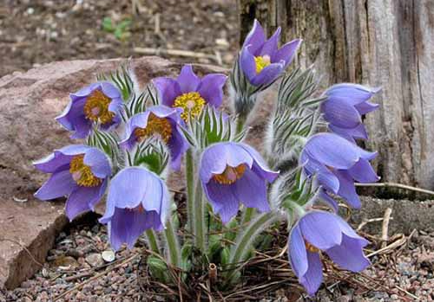

Муниципальное казённое образовательное учреждение
«Лицей № 1 г.Усть-Джегуты»

План - конспект открытого урока
по математике в 7классе

Тема:
« Вынесение общего множителя за скобки »

Подготовил и провёл
учитель математики
Межидова К.А.

2013-2014 уч.г.

